

**Ficha Técnica**

**Equipe Responsável pela Elaboração**

<Felipe Mateus Maximiniano e Silva Ribeiro> <Full-Stack >

<Ramon Dasmasceno Nascimento> <Full- Stack>

<Italo Alves Rabelo > <Full-Stack>

**Público Alvo**

Este manual destina-se à equipe de desenvolvimento do sistema Central Sports. Destaca-se a atenção a este docuemento a equipe que desenvolvedora das funcionalidades.

**Sumário**

**Visão geral deste documento 1**

**Glossário, Siglas e Acrogramas 1**

**Definições e Atributos de Requisitos 2**

∙ Identificação dos Requisitos 2

∙ Prioridades dos Requisitos 2

**Formulários coletados 2**

**Abrangência e sistemas relacionados 1**

**Relação de usuários do sistema 1**

**Diagrama de Caso de Uso – Visáo do Usuário 2**

∙ Visão do GardenAdmin 2

∙ Visão do Vendedor 2

**Atleta 1**

[RF001] Registro Atleta 1

[RF002] Excluir Atleta 2

[RF003] Alterar Atleta 3

[RF004] Visualizar Atleta 4

**Treinador 1**

[RF005] Registro Treinador 1

[RF006] Excluir Treinador 2

[RF007] Alterar Treinador 3

[RF008] Visualizar Treinador 4

[RF009] Registro Treinador 5

**Torneio 1**

[RF010] Registrar Torneio 1

[RF011] Excluir Torneio 2

[RF012] Alterar Torneio 3

[RF013] Visualizar Torneio 4

**Participação 1**

[RF014] Registrar Participação 1

[RF015] Excluir Participação 2

[RF016] Alterar Participação 3

[RF017] Visualizar Participação 4

**Usabilidade 1**

[NF001] Paleta de Cores 1

[NF002] Dinamismo de Cores 1

[NF002] Usabilidade no Navegador 1

**Segurança 2**

[NF004] Autenticação de Dois Fatores 2

**PROTOTIPAÇÃO 1**

**MAPA DE NAVEGAÇÃO DE INTERFACES 1**

**I_Login <Identificador de uma interface> 2**

Informações críticas da interface 2

**IE_LoginUserNameLogin 3**

Informações críticas da interface 3

**IE_LoginUserNameLogin<Identificador de outra interface> 3**

# Introdução

<Este espaço deve ser usado para descrever os objetivos deste documento e o público ao qual ele se destina. Complete e/ou adapte o texto abaixo para fornecer essas informações.>

Este documento especifica o sistema Central Sports, fornecendo aos desenvolvedores as informações necessárias para o projeto e implementação, assim como para a realização dos testes e homologação do sistema.

## Visão geral deste documento

<Esta seção fornece uma breve descrição de como o resto deste documento está organizado. Complete e/ou adapte o texto abaixo para fornecer essa informação.>

Esta introdução fornece as informações necessárias para fazer um bom uso deste documento, explicitando seus objetivos e as convenções que foram adotadas no texto, além de conter uma lista de referências para outros documentos relacionados. As demais seções apresentam a especificação do sistema Central Sports e estão organizadas como descrito abaixo.

* **Capítulo 2** – Descrição geral do sistema: apresenta uma visão geral do sistema, caracterizando qual é o seu escopo e descrevendo seus usuários.
* **Capítulo 3** – Requisitos funcionais (casos de uso): apresenta todos os requisitos funcionais do sistema, descrevendo os fluxos de eventos, prioridades, atores, entradas e saídas de cada caso de uso a ser implementado.
* **Capítulo 4** – Requisitos não funcionais:apresenta todos os requisitos não funcionais do sistema, divididos em requisitos de usabilidade, confiabilidade, desempenho, segurança, distribuição, adequação a padrões e requisitos de hardware e software.
* **Capítulo 5** – Descrição da interface com o usuário:apresenta desenhos, figuras ou rascunhos de telas do sistema.
* **Capítulo 6** – Dicionário de Dados: apresenta a primeira versão do dicionário de dados especificado durante a elicitação de requisitos e prototipação de interface.

## Glossário, Siglas e Acrogramas

Atleta – Usuario atleta que usará o sistema para competir em torneios

Treinador – Usuario que usará o sistema para ser selecionado como treinador de um atleta em um torneio.

Torneio – evento realizado com vencedor(s) e premio.

Administrador – Usuario que cadastra torneios e faz o vinculo destes a atletas e treinadores.

Inscrição – associação de torneio a um atleta e a um treinador

## Definições e Atributos de Requisitos

### Identificação dos Requisitos

RF é utilizado para identificar Requisitos Funcionais e RNF é utilizado para identificar Requisitos Não Funcionais. Ambas siglas vem acompahada de um número que é o identificador único do requisitos. Por exemplo, o requisito [RF016] indica um requisito funcional de número 16.

### Prioridades dos Requisitos

Para estabelecer a prioridade dos requisitos foram adotadas as denominações “essencial”, “importante” e “desejável”.

* **Essencial** é o requisito sem o qual o sistema não entra em funcionamento. Requisitos essenciais são requisitos imprescindíveis, que têm que ser implementados impreterivelmente.
* **Importante** é o requisito sem o qual o sistema entra em funcionamento, mas de forma não satisfatória. Requisitos importantes devem ser implementados, mas, se não forem, o sistema poderá ser implantado e usado mesmo assim.
* **Desejável** é o requisito que não compromete as funcionalidades básicas do sistema, isto é, o sistema pode funcionar de forma satisfatória sem ele. Requisitos desejáveis são requisitos que podem ser deixados para versões posteriores do sistema, caso não haja tempo hábil para implementá-los na versão que está sendo especificada.

## Formulários coletados

Os documentos relacionados abaixo estão a disposição no anexo deste documento. Os campos riscados de vemelho não são necessãrios. Os campos escritos a mão com caneta azul são campos que precisam ser acrescentados ao formulãrio. Os demais campos sem qualquer marcação devem fazer parte do sistema.

1. Cadastro do Atleta: Nome, idade, peso, cpf, esporte, função.
2. Cadastro de Treinador: Nome, idade, cpf, numero de resgistro profissional.
3. Cadastro de Torneio: Nome, descrição, número de vagas, premiação, patrocinadores, esporte, modalidade, numero de vagas, tamanho da equipe.
4. Cadastro de Inscrição: ID_torneio, ID_atleta, ID_treinador, equipe.



**Capítulo**

# Descrição geral do sistema

<Descreva aqui, em linhas gerais, os objetivos do sistema, comunicando o propósito da aplicação e a importância do projeto para todas as pessoas envolvidas.

Se for necessário apresentar detalhes mais técnicos sobre o sistema, você também pode usar esta seção para descrever em linhas gerais a arquitetura do sistema, indicando seus módulos principais, o uso (se existir) da Internet ou outra rede de comunicação, componentes *on-line* e *off-line*, e a interação (se existir) com outros sistemas. Use um diagrama se achar conveniente.>

O sistema Central Sports é uma solução tecnológica voltada para a gerência de eventos esportivos. Treinadores e Atletas se cadastram na plataforma para acompanhar as informações dos torneios em que participam, além de poderem alterar, consultar e excluir seus dados. Existe também o usuário Administrador, que é responsável por criar novos torneios e inscrever neles atletas e seus respectivos treinadores. É também um objetivo desta aplicação, ter uma interface de fácil interação que atenda as necessidades de seus usuários.

## Abrangência e sistemas relacionados

<Nesta seção, descreva em linhas gerais o que o sistema irá fazer (suas principais funcionalidades) e o que ele **não** irá fazer (escopo negativo), deixando claro se o sistema irá interagir com outros sistemas relacionados ou se ele é independente e totalmente auto-contido.

As funcionalidades principais do sistema devem ser apenas citadas, para dar uma idéia geral ao leitor dos serviços que serão fornecidos pelo sistema. Os detalhes serão fornecidos posteriormente, na seção 3 deste documento. Funcionalidades que a princípio seriam da alçada do sistema e que não serão implementadas também devem ser listadas, registrando-se o motivo pela qual elas não serão contempladas (porque serão fornecidas por outros sistemas relacionados, por exemplo, ou porque serão implementadas apenas em projetos futuros).

Se o sistema for independente e totalmente auto-contido diga isso explicitamente, caso contrário, liste e descreva brevemente os outros sistemas com os quais este sistema deve interagir, explicando, de maneira geral, quais os papéis de cada um e o meio de comunicação entre eles.>

Esta aplicação possui funcionalidades de escopo limitado à gerência de eventos desportivos, a exemplo do cadastramento de Treinadores, Atletas e Torneios. Também pode ser realizada a inscrição de Atletas e seus Treinadores nas competições disponíveis. Por fim, o programa independe de outros sistemas, sendo assim totalmente auto-contido.

## Relação de usuários do sistema

Foram identificados três usuários do sistema Central Sports denominados de Administrador, Atleta e Treinador, abaixo detalhados.

* **Administrador:**

Responsável por criar e administrar torneios, além de criar e administrar participações de torneios aos participantes, os quais são treinadores e jogadores.

* **Atleta:**

Aquele qual compete em um torneio e não responsabilidades no sistema.

* **Treinador:**

Aquele qual é responsável por treinar um atleta e não tem responsabilidades no sistema.

## Diagrama de Caso de Uso – Visáo do Usuário

### Visão Treinador

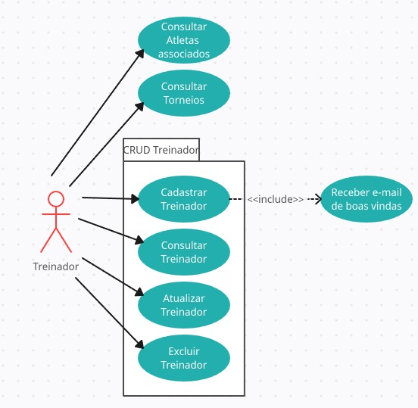

### Visão do Atleta

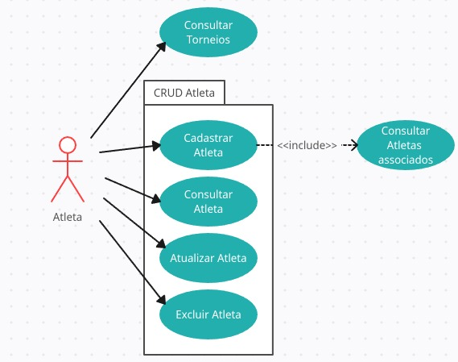

### Visão do Administrador

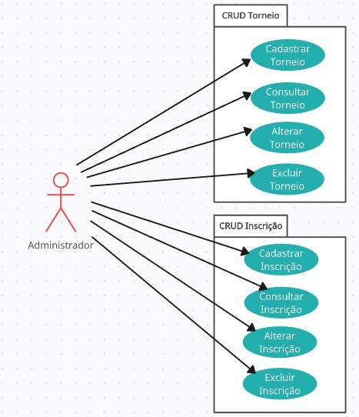



**Capítulo**

# Requisitos funcionais (casos de uso)

<Nesta seção, apresente todos os requisitos funcionais, ou casos de uso, do sistema. Em sistemas grandes é comum haver muitos casos de uso e, para facilitar a visualização deste documento, você pode agrupá-los em subseções de casos de uso correlacionados. Os nomes das subseções devem ser únicos e pequenos (3 palavras no máximo) e podem ser formados por palavras, números e/ou abreviações.

Cada um dos casos de uso deve ser descrito em umbloco específico, seguindo o modelo descrito abaixo. O identificador do bloco deve conter o número do caso de uso (por exemplo, [RF001]) e o seu nome. Se os casos de uso forem agrupados em subseções específicas, a numeração deles deve ser reiniciada a cada subseção (dentro de uma mesma subseção, todo caso de uso deve ter um número de identificação único).

Quando a primeira versão deste documento for disponibilizada para a equipe de desenvolvimento, os nomes das subseções e os números dos casos de uso não devem ser modificados ou reaproveitados, para não invalidar referências externas feitas a eles.>

## Crud Atleta

<Abra subseções dando nome de subsistema, módulo ou entidades, a fim de agrupar requisitos correlacionados. Essa seção se chama Estoque. Poderia haver o Financeiro, Vendas, Recursos humanos etc.>

<Utilize este espaço para descrever características comuns dos casos de uso desta seção, explicitando o motivo do seu agrupamento em uma seção única.

Se todos os casos de uso desta seção estiverem relacionados com o mesmo ator você pode informar isso aqui, especificando qual é o ator em questão, e eliminar o campo “Ator:” das descrições dos casos de uso feitas nos blocos a seguir.>

**[RF001] <Registrar Atleta >**

| **RF 001** | **Registrar Atleta** | |
| --- | --- | --- |
| **Prioridade:** | ( X ) Essencial ( ) Importante ( ) Desejável | |
| **Atores:** | Atleta | |
| **Resumo:** | Um atleta pode cadastrar-se para poder acessar o sistema. | |
| **Pré-condição:** | O atleta deve preencher os campos de registro necessários. | |
| **Pós-condição:** | O sistema deverá redirecionar o atleta para a página de login | |
| **Interfaces:** |  | |
| **Fluxo principal:** | Atleta:  1. Seleciona a opção de registro de usuário.  4. Preenche os campos necessários para registro.  5. Clica no botão de registrar | **Sistema**:  2. Retorna um formulário para preenchimento.  6.Valida as credenciais utilizadas  7. Redireciona o atleta para a página de login. |
| **Fluxo alternativo:** | Atleta: | **Sistema**:  4. Caso alguma credencial não atenda o formato correto, uma mensagem de erro é disparada.  5. Caso o Email não seja único uma mensagem de erro é disparada.  6. Caso o CPF não seja único uma mensagem de erro é disparada.  7. Caso o e-mail nãos seja único uma mensagem de erro é disparada |
| **Regras de Negócio:** | 1 –Todo usuário cadastrado deve receber um Email de boas-vindas. | |

**[RF002] <Excluir Atleta>**

| **RF 002** | **Excluir Atleta** | |
| --- | --- | --- |
| **Prioridade:** | ( X ) Essencial ( ) Importante ( ) Desejável | |
| **Atores:** | Atleta | |
| **Resumo:** | Um Atleta pode excluir sua própria conta. | |
| **Pré-condição:** | O atleta deve estar com o login feito na tela de perfil. | |
| **Pós-condição:** | O sistema deve encerrar a conexão deletando o atleta. | |
| **Interfaces:** |  | |
| **Fluxo principal:** | **Atleta**:  1. Selecionar a opção de exclusão de conta.  4. O atleta confirma a exclusão. | **Sistema**:  2. O sistema verifica se o atleta está participando de algum torneio  3 Retorna uma confirmação ao atleta  4. O sistema encerrando sua sessão deleta sua conta.  5. Redireciona o atleta a tela de login |
| **Fluxo alternativo:** | Atleta: | **Sistema**:  4. Caso o atleta tenha participação em algum torneio ele, uma mensagem de erro é disparada.  5. Caso algum erro ocorra durante a exclusão uma mensagem de erro é disparada. |
| **Regras de Negócio:** | 1 –O atleta só pode excluir sua conta caso não esteja participando de nenhum torneio. | |

**[RF003] <Alterar Atleta>**

| **RF 003** | **Alterar Atleta** | |
| --- | --- | --- |
| **Prioridade:** | ( X ) Essencial ( ) Importante ( ) Desejável | |
| **Atores:** | Atleta | |
| **Resumo:** | Um atleta pode alterar suas próprias informações. | |
| **Pré-condição:** | O atleta deve estar com o login feito na tela de perfil. | |
| **Pós-condição:** |  | |
| **Interfaces:** |  | |
| **Fluxo principal:** | Atleta:  1.O atleta seleciona o campo ou campos que deseja alterar.  2. O atleta digita os dados desejados.  3. O usuário seleciona o botão de editar. | **Sistema**:  4. O sistema retorna uma confirmação de atualização. |
| **Fluxo alternativo:** | **Atleta**: | **Sistema**:  4. Caso ocorra algum erro ocorrar banco de dados uma mensagem de erro é exibida  5. Caso ocorra algum erro porque o usuário atleta digitou ou enviou um dado inválido, uma mensagem de erro é exibida. |
| **Regras de Negócio:** |  | |

**[RF004] <Visualizar Atleta>**

| **RF 004** | **Visualizar Atleta** | |
| --- | --- | --- |
| **Prioridade:** | ( X ) Essencial ( ) Importante ( ) Desejável | |
| **Atores:** | Atleta | |
| **Resumo:** | Um atleta pode consultar suas próprias informações. | |
| **Pré-condição:** | O atleta deve estar com o login feito na página home. | |
| **Pós-condição:** |  | |
| **Interfaces:** |  | |
| **Fluxo principal:** | Atleta:  1. Seleciona a opção de abrir perfil | **Sistema**:  2. O sistema direciona o atleta para a página de perfil  3. O sistema retornará as informações de perfil do atleta |
| **Fluxo alternativo:** | **Atleta**: | **Sistema**: |
| **Regras de Negócio:** |  | |

]

## Crud Treinador

**[RF005] <Registrar Treinador >**

| **RF 005** | **Registrar Treinador** | |
| --- | --- | --- |
| **Prioridade:** | ( X ) Essencial ( ) Importante ( ) Desejável | |
| **Atores:** | Treinador | |
| **Resumo:** | Um treinador pode cadastrar-se para poder acessar o sistema. | |
| **Pré-condição:** | O treinador deve preencher os campos de registro necessários. | |
| **Pós-condição:** | O sistema deverá redirecionar o treinador para a página de login | |
| **Interfaces:** |  | |
| **Fluxo principal:** | Treinador:  1. Selecionar a opção de registro de usuário.  4. Preenche os campos necessários para registro.  5. Clica no botão de registrar | **Sistema**:  2. Retorna um formulário para preenchimento.  6.Valida as credenciais utilizadas  7. Redireciona o atleta para a página de login. |
| **Fluxo alternativo:** | Atleta: | **Sistema**:  4. Caso alguma credencial não atenda o formato correto, uma mensagem de erro é disparada.  5. Caso o Email não seja único uma mensagem de erro é disparada.  6. Caso o CPF não seja único uma mensagem de erro é disparada.  7. Caso o e-mail nãos seja único uma mensagem de erro é disparada |
| **Regras de Negócio:** | 1 –Todo usuário cadastrado deve receber um Email de boas-vindas. | |

**[rf006] <excluir treinador>**

| **RF 006** | **Excluir Treinador** | |
| --- | --- | --- |
| **Prioridade:** | ( X ) Essencial ( ) Importante ( ) Desejável | |
| **Atores:** | Treinador | |
| **Resumo:** | Um treinador pode excluir sua própria conta. | |
| **Pré-condição:** | O Treinador deve estar com o login feito na tela de perfil. | |
| **Pós-condição:** | O sistema deve encerrar a conexão deletando o atleta. | |
| **Interfaces:** |  | |
| **Fluxo principal:** | **Treinador**:  1. O Treinador seleciona a opção de exclusão de conta.  4. O Treinador confirma a exclusão. | **Sistema**:  2. O sistema verifica se o atleta está participando de algum torneio  3 Retorna uma confirmação ao atleta  4. O sistema encerrando sua sessão deleta sua conta.  5. Redireciona o atleta a tela de login |
| **Fluxo alternativo:** | Treinador: | **Sistema**:  4. Caso o treinador tenha participação em algum torneio ele, uma mensagem de erro é disparada.  5. Caso algum erro ocorra durante a exclusão uma mensagem de erro é disparada. |
| **Regras de Negócio:** | 1 –O Treinador só pode excluir sua conta caso não tenha nenhum atleta associado a ele. | |

**[rf003] <alterar treinador>**

| **RF 007** | **Alterar Treinador** | |
| --- | --- | --- |
| **Prioridade:** | ( X ) Essencial ( ) Importante ( ) Desejável | |
| **Atores:** | Treinador | |
| **Resumo:** | Um treinador pode alterar suas próprias informações. | |
| **Pré-condição:** | O atleta deve estar com o login feito na tela de perfil. | |
| **Pós-condição:** |  | |
| **Interfaces:** |  | |
| **Fluxo principal:** | Treinador:  1.O treinador seleciona o campo ou campos que deseja alterar.  2. O treinador digita os dados desejados.  3. O usuário treinador seleciona o botão de editar. | **Sistema**:  4. O sistema retorna uma confirmação de atualização. |
| **Fluxo alternativo:** | **Treinador**: | **Sistema**:  4. Caso algum erro ocorra com o banco de dados uma mensagem de erro é exibida  5. Caso ocorra algum erro porque o usuário atleta digitou ou enviou um dado inválido, uma mensagem de erro é exibida. |
| **Regras de Negócio:** |  | |

**[rf008] <Visualizar treinador>**

| **RF 008** | **Visualizar trinador** | |
| --- | --- | --- |
| **Prioridade:** | ( X ) Essencial ( ) Importante ( ) Desejável | |
| **Atores:** | Treinador | |
| **Resumo:** | Um treinador pode consultar suas próprias informações. | |
| **Pré-condição:** | O treinador deve estar com o login feito na página home. | |
| **Pós-condição:** |  | |
| **Interfaces:** |  | |
| **Fluxo principal:** | Treinador:  1. Selecionar a opção de abrir perfil | **Sistema**:  2. O sistema direciona o treinador para a página de perfil  3. O sistema retornará as informações de perfil do treinador |
| **Fluxo alternativo:** | **Treinador**: | **Sistema**: |
| **Regras de Negócio:** |  | |

**[rf010] <Visualizar Atletas Associados>**

| **RF 0010** | **Visualizar treinador.** | |
| --- | --- | --- |
| **Prioridade:** | () Essencial ( X ) Importante ( ) Desejável | |
| **Atores:** | Treinador | |
| **Resumo:** | Um treinador pode consultar seus atletas associados. | |
| **Pré-condição:** | O treinador deve estar com o login feito na página home. | |
| **Pós-condição:** |  | |
| **Interfaces:** |  | |
| **Fluxo principal:** | Treinador:  1. Selecionar a opção de visualizar atletas associados | **Sistema**:  2. O sistema direciona o treinador a para a página de perfil  3. O sistema retornará as informações de perfil dos atletas |
| **Fluxo alternativo:** | **Treinador**: | **Sistema**: |
| **Regras de Negócio:** |  | |

## Crud Torneio

**[RF011] <Registrar Torneio >**

| **RF 011** | **Registrar Torneio** | |
| --- | --- | --- |
| **Prioridade:** | ( X ) Essencial ( ) Importante ( ) Desejável | |
| **Atores:** | Administrador | |
| **Resumo:** | Um administrador pode cadastrar um torneio no sistema | |
| **Pré-condição:** | O administrador deve estar na página torneios. | |
| **Pós-condição:** |  | |
| **Interfaces:** |  | |
| **Fluxo principal:** | Administrador:  1. Selecionar a opção de registro de torneio.  4. Preenche os campos necessários para registro.  5. Clica no botão de registrar | **Sistema**:  2. Retorna um formulário para preenchimento.  6.Valida as credenciais utilizadas  7. exibe o torneio criado |
| **Fluxo alternativo:** | Torneio: | **Sistema**:  4. Caso alguma credencial não atenda o formato correto, uma mensagem de erro é disparada.  7. Caso o nome não seja único uma mensagem de erro é disparada |
| **Regras de Negócio:** | Torneios não podem ter nomes iguais | |

**[rf011] <Excluir Torneio>**

| **RF 0011** | **Excluir Torneio** | |
| --- | --- | --- |
| **Prioridade:** | ( X ) Essencial ( ) Importante ( ) Desejável | |
| **Atores:** | Administrador | |
| **Resumo:** | Um Administrador pode excluir um torneio | |
| **Pré-condição:** | O Administrador deve estar com o login feito na tela de home. | |
| **Pós-condição:** |  | |
| **Interfaces:** |  | |
| **Fluxo principal:** | **Administrador**:  1. O Administrador seleciona a opção de exclusão de torneio.  3. O Treinador confirma a exclusão. | **Sistema**:  2 o Sistema retorna uma confirmação ao administrador  4. O sistema exclui o torneio. |
| **Fluxo alternativo:** | Administrador: | **Sistema**:  4. Caso algum erro ocorra durante a exclusão uma mensagem de erro é disparada. |
| **Regras de Negócio:** | 1 –O torneio só pode ser excluído se não tiver nenhuma inscrição | |

**[rf012] <Alterar Torneio>**

| **RF 0012** | **Alterar Torneio** | |
| --- | --- | --- |
| **Prioridade:** | ( X ) Essencial ( ) Importante ( ) Desejável | |
| **Atores:** | Administrador: | |
| **Resumo:** | Um Administrador pode alterar as informações de um torneio. | |
| **Pré-condição:** | O administrador deve estar na página home. | |
| **Pós-condição:** |  | |
| **Interfaces:** |  | |
| **Fluxo principal:** | Administrador:  1. O administrador deve selecionar o torneio que deseja alterar.  2.O administrador seleciona o campo ou campos que deseja alterar.  2. O administrador digita os dados desejados.  3. O administrador seleciona o botão de editar. | **Sistema**:  4. O sistema retorna uma confirmação de atualização. |
| **Fluxo alternativo:** | **Administrador**: | **Sistema**:  4. Caso algum erro ocorra com o banco de dados uma mensagem de erro é exibida  5. Caso ocorra algum erro porque o administrador digitou ou enviou um dado inválido, uma mensagem de erro é exibida. |
| **Regras de Negócio:** |  | |

**[rf013] <Visualizar Torneio>**

| **RF 0013** | **Visualizar Torneio.** | |
| --- | --- | --- |
| **Prioridade:** | ( X ) Essencial ( ) Importante ( ) Desejável | |
| **Atores:** | Administrador | |
| **Resumo:** | Um Administrador pode visualizar as informações de um torneio | |
| **Pré-condição:** | O Administrador deve estar com o login feito na página home. | |
| **Pós-condição:** |  | |
| **Interfaces:** |  | |
| **Fluxo principal:** | Administrador:  1. Selecionar a opção de abrir torneios. | **Sistema**:  2. O sistema retornará uma lista com todos os torneios criados. |
| **Fluxo alternativo:** | **Administrador**: | **Sistema**: |
| **Regras de Negócio:** |  | |

**[RF014] <Registrar Inscrição >**

| **RF 014** | **Registrar Inscrição** | |
| --- | --- | --- |
| **Prioridade:** | ( X ) Essencial ( ) Importante ( ) Desejável | |
| **Atores:** | Administrador | |
| **Resumo:** | Um administrador pode cadastrar uma inscrição no sistema. | |
| **Pré-condição:** | O administrador deve estar na página home. | |
| **Pós-condição:** |  | |
| **Interfaces:** |  | |
| **Fluxo principal:** | Administrador:  1. Seleciona a opção de registro de inscrição.  4. Preenche os campos necessários para registro.  5. Clicar no botão de registrar | **Sistema**:  2. Retorna um formulário para preenchimento.  6.Valida as credenciais utilizadas  7. exibe a inscrição criada |
| **Fluxo alternativo:** | Administrador: | **Sistema**:  4. Caso alguma credencial não atenda o formato correto, uma mensagem de erro é disparada. |
| **Regras de Negócio:** | Um atleta não pode estar inscrito em mais de um torneio  Um treinador não pode estar inscrito em mais de 5 torneios. | |

**[rf015] <Excluir Inscrição>**

| **RF 0015** | **Excluir Inscrição** | |
| --- | --- | --- |
| **Prioridade:** | ( X ) Essencial ( ) Importante ( ) Desejável | |
| **Atores:** | Administrador | |
| **Resumo:** | Um Administrador pode excluir uma inscrição | |
| **Pré-condição:** | O Administrador deve estar com o login feito na tela de home. | |
| **Pós-condição:** |  | |
| **Interfaces:** |  | |
| **Fluxo principal:** | **Administrador**:  1. O Administrador seleciona a opção de exclusão de inscrição.  3. O Administrador confirma a exclusão. | **Sistema**:  2 o Sistema retorna uma confirmação ao administrador  4. O sistema exclui a inscrição. |
| **Fluxo alternativo:** | Administrador: | **Sistema**:  4. Caso algum erro ocorra durante a exclusão uma mensagem de erro é disparada. |
| **Regras de Negócio:** | 1 –O torneio só pode ser excluído se não tiver nenhuma inscrição | |

**[rf016] <Alterar Incrição>**

| **RF 0016** | **Alterar Inscrição** | |
| --- | --- | --- |
| **Prioridade:** | ( X ) Essencial ( ) Importante ( ) Desejável | |
| **Atores:** | Administrador: | |
| **Resumo:** | Um Administrador pode alterar as informações de uma inscrição. | |
| **Pré-condição:** | O administrador deve estar na página home. | |
| **Pós-condição:** |  | |
| **Interfaces:** |  | |
| **Fluxo principal:** | Administrador:  1. O administrador deve selecionar a inscrição que deseja alterar.  2.O administrador seleciona o campo ou campos que deseja alterar.  2. O administrador digita os dados desejados.  3. O administrador seleciona o botão de editar. | **Sistema**:  4. O sistema retorna uma confirmação de atualização. |
| **Fluxo alternativo:** | **Administrador**: | **Sistema**:  4. Caso algum erro ocorra com o banco de dados uma mensagem de erro é exibida  5. Caso ocorra algum erro porque o administrador digitou ou enviou um dado inválido, uma mensagem de erro é exibida. |
| **Regras de Negócio:** |  | |

**[rf017] <Visualizar Inscrição>**

| **RF 0013** | **Visualizar Inscrição** | |
| --- | --- | --- |
| **Prioridade:** | ( X ) Essencial ( ) Importante ( ) Desejável | |
| **Atores:** | Administrador | |
| **Resumo:** | Um Administrador pode visualizar as informações das inscrições | |
| **Pré-condição:** | O Administrador deve estar com o login feito na página home. | |
| **Pós-condição:** |  | |
| **Interfaces:** |  | |
| **Fluxo principal:** | Administrador:  1. Selecionar a opção de abrir inscrições | **Sistema**:  3. O sistema retornará uma lista com todos as inscrições criadas. |
| **Fluxo alternativo:** | **Administrador**: | **Sistema**: |
| **Regras de Negócio:** |  | |

<FAÇA A DOCUMENTAÇÃO DE QUANTOS REQUISITOS FOREM NECESSÁRIOS. PELO MENOS 4 REQUISITOS RELACIONADOS AO CRUD DE UMA ENTIDADE, 4 REQUISITOS RELACIONADOS AO CRUD ENVOLVENDO 3 OU MAIS ENTIDADES.>



**Capítulo**

# Requisitos não funcionais

<Esta seção deve conter os requisitos não funcionais do sistema. Para uma melhor organização deste documento, utilize as subseções abaixo para agrupar os requisitos não funcionais relacionados. Naturalmente, o número e tipo de subseções utilizadas depende do sistema que está sendo especificado e não é preciso utilizar todas elas. Simplesmente elimine as subseções para as quais não for encontrado nenhum requisito.

Os requisitos não funcionais devem ser identificados com um identificador único, da mesma maneira que os requisitos funcionais (casos de uso). Inicie a numeração com o identificador NF001 e prossiga incrementando os números a medida que forem surgindo novos requisitos não funcionais. Reinicie a numeração em cada subseção. Forneça também um nome para o requisito, como foi feito para os requisitos funcionais.

Descreva o requisito, assinale a sua prioridade e, em seguida, caso o requisito esteja relacionado a um caso de uso ou a um grupo de casos de uso específicos, utilize o campo “**Caso(s) de uso associado(s):**” para identificar o(s) caso(s) de uso correspondente(s). Se for um requisito não funcional do sistema como um todo, esse campo não precisa ser utilizado.>

## Usabilidade

Esta seção descreve os requisitos não funcionais associados à facilidade de uso da interface com o usuário, material de treinamento e documentação do sistema.

**[NF001] Paleta de Cores**

O sistema deve contar com uma paleta de cores baseada nas cores azul preto e branco

| **Prioridade**: |  |  | ◻ | Essencial | 🗹 | Importante | ◻ | Desejável |
| --- | --- | --- | --- | --- | --- | --- | --- | --- |

**[NF002] <Dinamismo de cores>**

O fundo da página de login deve ter uma animação nas suas cores.

| **Prioridade**: | ◻ | Essencial | ◻ | Importante | 🗹 | Desejável |  |
| --- | --- | --- | --- | --- | --- | --- | --- |

**[NF003] <Usabilidade no navegador >**

O sistema deve funcionar no google chrome

| **Prioridade**: | ◻ | Essencial | ◻ | Importante | 🗹 | Desejável |  |
| --- | --- | --- | --- | --- | --- | --- | --- |

## Segurança

Esta seção descreve os requisitos não funcionais associados à integridade, privacidade e autenticidade dos dados do sistema.

**[N0004] <Autenticação de dois fatores>**

O sistema deve ter como padrão o login de dois fatores.

| **Prioridade**: | ◻ | Essencial | 🗹 | Importante | ◻ | Desejável |
| --- | --- | --- | --- | --- | --- | --- |



**Capítulo**

# Descrição da interface com o usuário

<Esta seção deve conter desenhos ou rascunhos das telas do sistema que forem necessários ou convenientes para esclarecer algum dos requisitos do sistema. O aluno pode utilizar ferramentas como Balsamiq para prototipar a interface, apesar de não ser a melhor opção. Mais ferramentas podem ser encontradas em <https://dcrazed.com/best-free-wireframe-tools/>. A melhor opção RECOMENDADA FORTEMENTE é para o aluno fazer a prototipação da interface em HTML, Angular ou qualquer outra tecnologia que o permita fazer a interface de sistemas WEB e reaproveitá-la na fase de projeto. Assim evita-se o fato de fazer desenhos de interface os quais serão jogados fora por não ser a interface propriamente dita. Use nomes significativos para identificar cada interface como I_Login, I_Erro_login, I_CadastrarCliente. Descreva cada interface em uma subseção. O aluno deverá utilizar templates já prontos caso queira, fazendo uma interface agradável.>

Neste documento, adota-se “I_” para indicar uma interface, “IE_” para indicar uma interface com mensagem de erro e “IS_” para identicar uma interface com mensagem de sucesso. Assim, a interface de login do sistema é nomeada como “I_Login”. A interface de erro do login para um username inválido e uma senha inválida é nomeada respectivamente como “IE_LoginUsername” e “IE_LoginSenhaInválida”.

## PROTOTIPAÇÃO

<Se você utilizou uma ferramenta como FIGMA, XD ou similares e tem LINK QUE POSSA DISPONIBILIZAR, INSIRA O LINK AQUI E PRONTO. Lembre-se que a prototipação da tela deve conter também a navegação entre as telas. Caso não tenha usado essas ferramentas, leia o item abaixo>

## MAPA DE NAVEGAÇÃO DE INTERFACES

<Se você NÃO utilizou Figma, XD ou ferramenta similar com ferramenta na WEB, apague o item acima prototipação. Além disso, faça seu mapa de navegação e as interfaces como exemplficadas abaixo.>

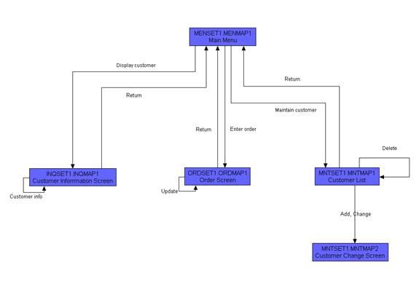

<O nome dado as interfaces, abaixo, deve ser o mesmo nome que aparecerá na descrição dos Casos de Uso e nas caixas dos mapa de navegação acima. O nome da interface é seu identificador e não deve haver nomes iguais para interfaces diferentes.>

## I_Login

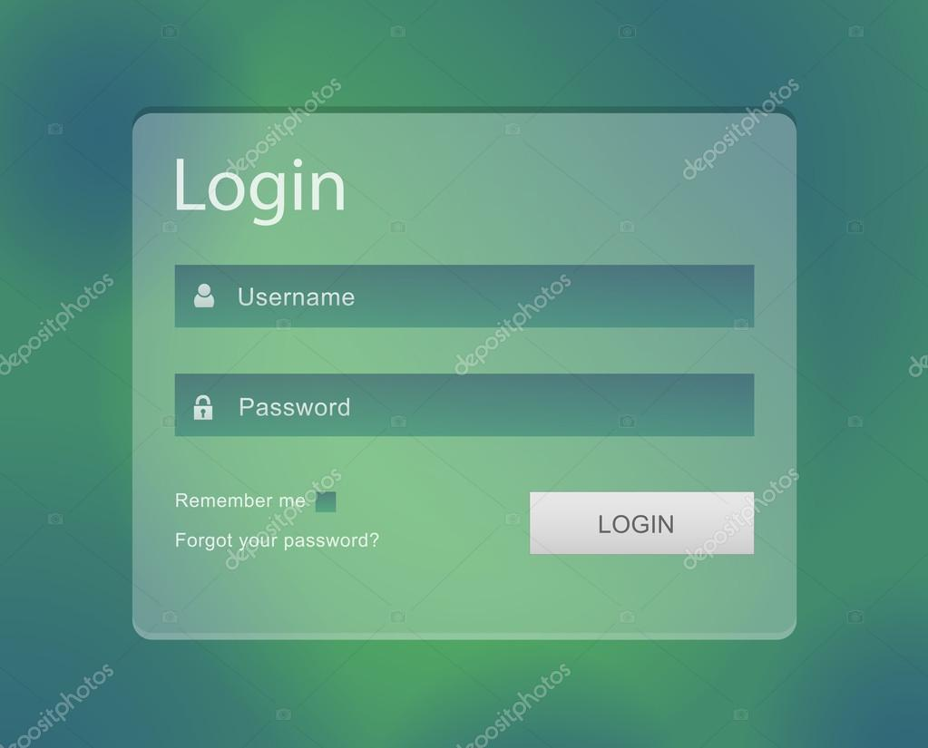

### Informações críticas da interface

* O campo username deve ser um email válido.
* A senha deve conter pelo menos uma letra maiúscula e uma minúscula
* A senha deve conter pelo menos um número
* A senha deve conter pelo menos um caracter especial.
* A senha deve conter no máximo 50 caracteres.

## IE_LoginUserNameLogin

<Prossiga no detalhamento das interfaces do sistema, descrevendo todas que for necessário, cada uma em uma subseção.>

### Informações críticas da interface

* <Informação 1>.
* <Informação 2>.

## IE_LoginUserNameLogin<Identificador de outra interface>

<Prossiga no detalhamento das interfaces do sistema, descrevendo todas que for necessário, cada uma em uma subseção.>



**Capítulo**

# Dicionário de Dados

<Esta seção deve conter o dicionário de dados. A identificação das entidades, seus campos, formatos, validação, valores default dentre outros.>

| **Tabela** | Treinador | | | |
| --- | --- | --- | --- | --- |
| **Descrição** | Armazenará as informações dos treinadores | | | |
| **Observações** |  | | | |
| **Campos** | | | | |
| **Nome do atributo** | **Descrição** | **Tipo de dado** | **Tamanho** | **Restrições de domínio (PK, FK, Not Null, Unique)** |
| **Id** | Código de identificação | Int |  | PK / Unique |
| **Nome** | Nome do treinador | String | 80 | Not null |
| **Idade** | Idade do treinador | Int |  | Not null |
| **Formação** | Especialidade do treinador | String | 80 | Not null |

| **Tabela** | Atleta | | | |
| --- | --- | --- | --- | --- |
| **Descrição** | Armazenará as informações dos atletas | | | |
| **Observações** |  | | | |
| **Campos** | | | | |
| **Nome do atributo** | **Descrição** | **Tipo de dado** | **Tamanho** | **Restrições de domínio (PK, FK, Not Null, Unique)** |
| **Id** | Código de identificação | Int |  | PK / Unique |
| **Nome** | Nome do atleta | String | 80 | Not null |
| **Idade** | Idade do atleta | Int |  | Not null |
| **Esporte** | Modalidade do atleta | String | 80 | Not null |

| **Tabela** | Usuário | | | |
| --- | --- | --- | --- | --- |
| **Descrição** | Armazenará as informações do usuário que serão usadas para entrar no sistema | | | |
| **Observações** |  | | | |
| **Campos** | | | | |
| **Nome do atributo** | **Descrição** | **Tipo de dado** | **Tamanho** | **Restrições de domínio (PK, FK, Not Null, Unique)** |
| **Id** | Código de identificação | Int |  | PK / Unique |
| **Email** | Endereço eletrônico | String | 80 | Not null / Unique |
| **Senha** | Palavra-chave | String | 80 | Not null |
| **Secret** | Código para 2FA | String | 80 | Not null |
| **Type** | Tipo do usuário | String | 80 | Not null |

| **Tabela** | Torneio | | | |
| --- | --- | --- | --- | --- |
| **Descrição** | Armazenará as informações do torneio | | | |
| **Observações** |  | | | |
| **Campos** | | | | |
| **Nome do atributo** | **Descrição** | **Tipo de dado** | **Tamanho** | **Restrições de domínio (PK, FK, Not Null, Unique)** |
| **Id** | Código de identificação | Int |  | PK / Unique |
| **Nome** | Nome do torneio | String | 80 | Not null |
| **Esporte** | Modalidade do torneio | String | 80 | Not null |
| **Quantidade de Vagas** | Número de participantes | Int |  | Not null |
| **Descrição** | Breve descrição sobre o torneio | String | 120 | Not null |

| **Tabela** | Inscrição | | | |
| --- | --- | --- | --- | --- |
| **Descrição** | Armazena as informações das incrições nos torneios | | | |
| **Observações** | Tem chave estrangeiras das tabelas Atleta, Treinador, Torneio | | | |
| **Campos** | | | | |
| **Nome do atributo** | **Descrição** | **Tipo de dado** | **Tamanho** | **Restrições de domínio (PK, FK, Not Null, Unique)** |
| **Id** | Código de identificação | Int |  | PK / Unique |
| **Id_Atleta** | Código de identificação do atleta | Int |  | FK / Unique |
| **Id_Treinador** | Código de identificação do treinador | Int |  | FK / Unique |
| **Id_Torneio** | Código de identificação do torneio | Int |  | FK / Unique |

## Torneio

### [RF006] Criar Torneio

Identificador: RF 006  
Nome: Criar Torneio  
Prioridade:   
- [X] Essencial   
- [ ] Importante   
- [ ] Desejável  
Atores: AdministradorDeEvento  
Resumo: O AdministradorDeEvento pode criar um novo torneio no sistema.  
Pré-condição: O AdministradorDeEvento deve estar logado no sistema.  
Pós-condição: O torneio criado deve ser salvo no sistema e estar disponível para visualização.  
Interfaces:   
Fluxo principal:   
AdministradorDeEvento:  
1. Seleciona a opção para criar um novo torneio.  
2. Preenche os campos obrigatórios (Nome, Descrição, Número de Vagas, Premiação, Esporte, Modalidade, Tamanho da Equipe).  
3. Clica no botão de salvar.  
Sistema:  
4. Valida as informações fornecidas.  
5. Salva o torneio no banco de dados.  
6. Retorna uma confirmação de sucesso.  
Fluxo alternativo:   
AdministradorDeEvento:  
4. Caso algum campo obrigatório não esteja preenchido ou esteja incorreto, uma mensagem de erro é exibida.  
Regras de Negócio:  
1. O torneio deve ter um nome único.  
2. Todos os campos obrigatórios devem ser preenchidos corretamente.

### [RF007] Alterar Torneio

Identificador: RF 007  
Nome: Alterar Torneio  
Prioridade:   
- [X] Essencial   
- [ ] Importante   
- [ ] Desejável  
Atores: AdministradorDeEvento  
Resumo: O AdministradorDeEvento pode alterar as informações de um torneio existente.  
Pré-condição: O AdministradorDeEvento deve estar logado no sistema.  
Pós-condição: As alterações realizadas devem ser salvas no sistema.  
Interfaces:   
Fluxo principal:   
AdministradorDeEvento:  
1. Seleciona o torneio a ser alterado.  
2. Modifica os campos desejados.  
3. Clica no botão de salvar.  
Sistema:  
4. Valida as informações modificadas.  
5. Salva as alterações no banco de dados.  
6. Retorna uma confirmação de sucesso.  
Fluxo alternativo:   
AdministradorDeEvento:  
4. Caso algum campo obrigatório não esteja preenchido ou esteja incorreto, uma mensagem de erro é exibida.  
Regras de Negócio:  
1. Apenas torneios que ainda não começaram podem ser alterados.  
2. Todos os campos obrigatórios devem ser preenchidos corretamente.

## Torneio

### [RF006] Criar Torneio

Identificador: RF 006  
Nome: Criar Torneio  
Prioridade:   
- [X] Essencial   
- [ ] Importante   
- [ ] Desejável  
Atores: AdministradorDeEvento  
Resumo: O AdministradorDeEvento pode criar um novo torneio no sistema.  
Pré-condição: O AdministradorDeEvento deve estar logado no sistema.  
Pós-condição: O torneio criado deve ser salvo no sistema e estar disponível para visualização.  
Interfaces:   
Fluxo principal:   
AdministradorDeEvento:  
1. Seleciona a opção para criar um novo torneio.  
2. Preenche os campos obrigatórios (Nome, Descrição, Número de Vagas, Premiação, Esporte, Modalidade, Tamanho da Equipe).  
3. Clica no botão de salvar.  
Sistema:  
4. Valida as informações fornecidas.  
5. Salva o torneio no banco de dados.  
6. Retorna uma confirmação de sucesso.  
Fluxo alternativo:   
AdministradorDeEvento:  
4. Caso algum campo obrigatório não esteja preenchido ou esteja incorreto, uma mensagem de erro é exibida.  
Regras de Negócio:  
1. O torneio deve ter um nome único.  
2. Todos os campos obrigatórios devem ser preenchidos corretamente.

### [RF007] Alterar Torneio

Identificador: RF 007  
Nome: Alterar Torneio  
Prioridade:   
- [X] Essencial   
- [ ] Importante   
- [ ] Desejável  
Atores: AdministradorDeEvento  
Resumo: O AdministradorDeEvento pode alterar as informações de um torneio existente.  
Pré-condição: O AdministradorDeEvento deve estar logado no sistema.  
Pós-condição: As alterações realizadas devem ser salvas no sistema.  
Interfaces:   
Fluxo principal:   
AdministradorDeEvento:  
1. Seleciona o torneio a ser alterado.  
2. Modifica os campos desejados.  
3. Clica no botão de salvar.  
Sistema:  
4. Valida as informações modificadas.  
5. Salva as alterações no banco de dados.  
6. Retorna uma confirmação de sucesso.  
Fluxo alternativo:   
AdministradorDeEvento:  
4. Caso algum campo obrigatório não esteja preenchido ou esteja incorreto, uma mensagem de erro é exibida.  
Regras de Negócio:  
1. Apenas torneios que ainda não começaram podem ser alterados.  
2. Todos os campos obrigatórios devem ser preenchidos corretamente.